头文件:#include <string.h>

**extern** **int** **strcmp**(**const** **char** *s1,**const** **char** *s2);

基本形式strcmp(str1,str2)

# 基本规则 :

当s1<s2时，返回为负数；

当s1=s2时，返回值= 0；

当s1>s2时，返回正数。

(大小比较参照[此处](0016string%20字符串的比较.docx))

# 方法示例:

## 常量使用方法

strcmp(“123”,”123”);//相同返回0

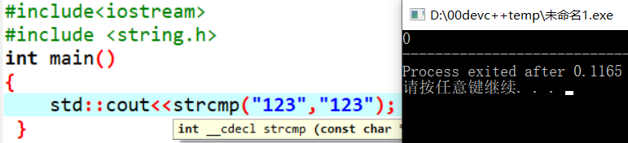

strcmp(“123”,”321”);//如果前者小于后者,返回-1

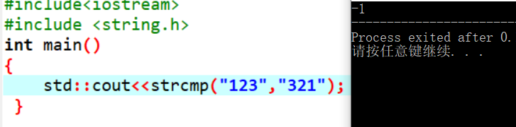

strcmp(“321”,”123”);//如果前者大于后者,返回1



## char*(即 char 数组)使用方法

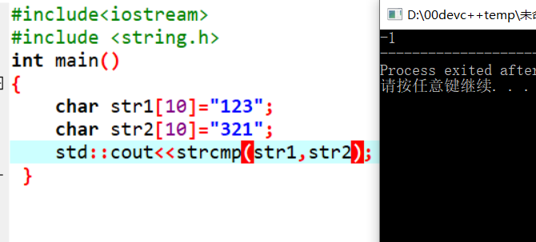

## string使用方法

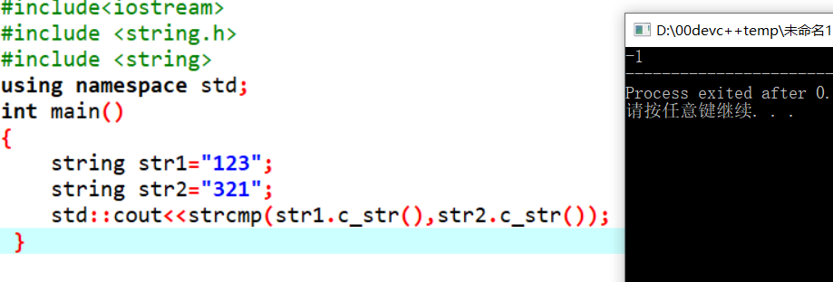

此处的[c_str()](0037c_str()字符串转换.docx),用于字符串转换(把string转换为char *)